Отчет по лабораторной работе № 12 по курсу Вычислительные системы

Студент группы М8О-110Б-21, № по списку 2 Агеева Алиса Ивановна

Контакты e-mail: alisa.ageewa2003@gmail.com

Работа выполнена: « 22 » ноября 2021г.

Преподаватель: Доцент каф. 806 Никулин Сергей Петрович

Отчет сдан « » _________20 ___ г., итоговая оценка:

Подпись преподавателя ________________

* 1. Тема: Техника работы с целыми числами. Системы счисления.

1. Цель работы: Составить программу на языке Си в целом типе данных, которая убирает их числа среднюю цифру, при условии, что количество цифр в числе нечетное.
2. Задание (вариант № 1): Удалить среднюю цифру из числа.
3. Оборудование ПЭВМ студента, если использовалось:

Процессор AMD Ryzen 7 4800H with Radeon Graphics 2.90 GHz

5.

Программное обеспечение ЭВМ студента, если использовалось:.0

Операционная система семейства Linux, наименование Ubuntu версия 20.04 LTS

Интерпретатор команд GNU Bash версия 5.2.

Редактор текстов emacs версия 2.7.1-UTF8

Утилиты операционной системы gcc, gcc –lm, cat, ./a.out

Прикладные системы и программы gcc version 9.3.0 (Ubuntu 9.3.0-17ubuntu1~20.04), (Ubuntu 9.3.0-17ubuntu1~20.04) 9.2

6.

**Идея, метод, алгоритм**

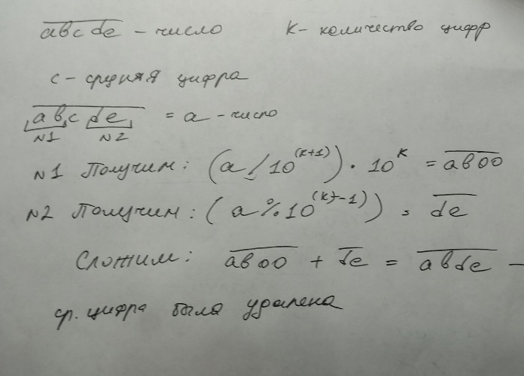

7. Сценарий выполнения работы [план работы, первоначальный текст программы в черновике (можно на отдельном листе) и тесты либо соображения по тестированию].

План работы

1.Создать программу на Си, которая убирает среднюю цифру в числе.

2.Скопмилировать программу с ключом gcc f_name –lm

3.Убедиться, что программа работает исправно.

5.Запротоколировать получившийся результат

8. Распечатка протокола.

Подклеить листинг окончательного варианта программы с тестовыми примерами,

подписанный преподавателем.

alice@alice-VirtualBox:~$ cat l12.c

#include <stdio.h>

#include <math.h>

int main()

{

int a; int zn;

printf("Введите число: ");

while (scanf("%d", &a) != EOF){

int k = 0;

if (a<0){

zn = -1;

a = -a;

}

else{

zn = 1;

}

int ch = a;

while (a > 0) {

a = a / 10;

k += 1;

}

if((k == 1) || (ch == 0)) {

printf("Число из одной цифры\n");

}

else if (k%2 == 0){

printf("Четное количество цифр в числе\n");

}

else {

int s = k/2+1;

int one = (ch/((int)pow(10, s))) * (pow(10, s-1));

int two = ch%((int)pow(10, s-1));

int sum = one + two;

printf("Получившееся число: %d\n", sum*zn);

}

printf("Введите число: ");

}

return 0;

}

alice@alice-VirtualBox:~$ gcc l12.c -lm

alice@alice-VirtualBox:~$ ./a.out l12.c

Введите число: 123

Получившееся число: 13

Введите число: -123

Получившееся число: -13

Введите число: 1

Число из одной цифры

Введите число: 0

Число из одной цифры

Введите число: -2356752365

Четное количество цифр в числе

Введите число: -127865389

Получившееся число: -12785389

Введите число: 4

Число из одной цифры

Введите число: 123456789

Получившееся число: 12346789

Введите число: alice@alice-VirtualBox:~$

9. Дневник отладки должен содержать дату и время сеансов отладки и основные события (ошибки в сценарии и программе, нестандартные ситуации) и краткие комментарии к ним. -

10.

Замечания автора по существу: -

11.

Выводы: Я научилась работать с целочисленными значениями и системами счисления.

Подпись студента _________________